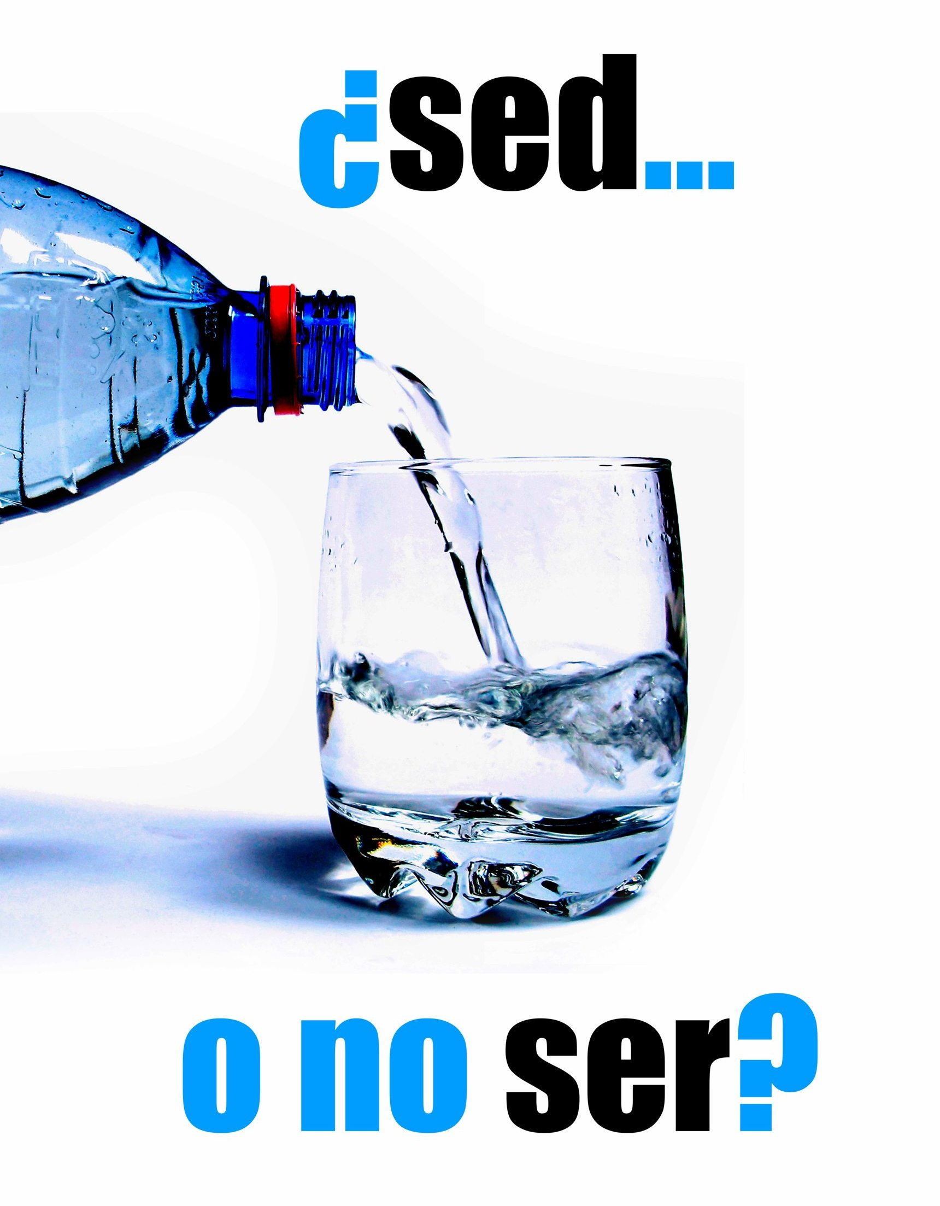
Jesús es el Agua viva, la Luz del mundo, la Resurrección y la Vida.
Guias de lectura de los evangelios de Juan. Ciclo A.
Cuaresma 2014.
3er Domingo Cuaresma. “Dame de esa agua” Juan 4,5-30.39-42.

«¡Qué de veces me acuerdo del agua viva que dijo el Señor a la Samaritana! Soy muy aficionada a aquel Evangelio; y es así, cierto, que sin entender como ahora este bien, desde muy niña lo era y suplicaba muchas veces al Señor me diese aquella agua, y la tenía dibujada adonde estaba siempre, con este letrero, cuando el Señor llegó al pozo:
“Señor, dame de esa agua”».

Santa Teresa de Jesús

El pozo, lugar de encuentro

Mi nombre no importa. Soy la samaritana. Desaparezco detrás del relato evangélico para que cada uno de vosotros y vosotras podáis identificaros con mi sed, y con el encuentro que tuve con Jesús, el Señor, junto al pozo.

Jesús repite la misma acción que el narrador del Génesis atribuye a Dios. La samaritana, como el barro primigenio, va siendo modelada pacientemente y, lo mismo que el primer Adam recibió el aliento de Dios que lo convirtió en un ser vivo, ella recibe el agua de la vida. La samaritana, como Abrahán, ha aceptado la palabra que le proponía salir de sus esquemas y seguridades. Se ha convertido en mujer nueva, transfigurada por el «agua viva», y fuente de vida.
Queda constituida así como nueva creación, como una emigrante que se dirige, con otros hermanos, hacia el jardín de la Pascua.

Leyendo el texto:

¿Qué carencias sufre la mujer? ¿Qué desea? ¿Dónde lo busca?
¿Qué dificultades tiene Jesús y la mujer para dialogar?
La mujer va descubriendo poco a poco la verdadera identidad de Jesús ¿Cuáles son las distintas identificaciones que va haciendo de Jesús?
Describe la transformación de la mujer dese el principio del relato hasta el final.
¿Qué significa que Jesús es el Agua viva?

Ahora responde tú/vosotros:

¿Qué carencias sufres tú? ¿Qué deseas? ¿Dónde lo buscas?
¿Qué dificultades tienes tú para dialogar con Jesús?
¿Cómo vas descubriendo quien es Jesús? ¿Cómo le identificas?
¿Cómo va cambiando tu vida desde que conoces a Jesús?
¿Qué significa para ti que Jesús es el Agua viva?
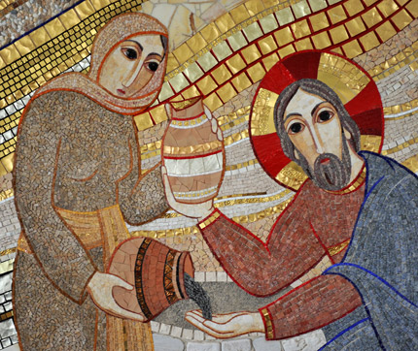

No cedáis al abatimiento si os descubrís sedientos, sin lograr llegar al pozo de agua viva con la rapidez que quisierais. No os dejéis paralizar por el desánimo si os veis no con cinco, sino con quince maridos que os empujan por itinerarios peligrosos. Tampoco yo logré alcanzar por mí misma la vida que buscaba. Orad por una vida plena («Como busca la cierva corrientes de agua», Sal 42 [41]), buscad entre los olvidados y marginados, esperad atentos, porque de improviso, os hallaréis arrastrados por un torrente de agua viva.

4º Domingo Cuaresma. “Creo Señor”
Dónde está tu luz
Dame, Señor, tu mano guiadora.
Dime dónde la luz del sol se esconde.
Dónde la vida verdadera.
Dónde la verdadera muerte redentora.

Que estoy ciego, Señor,
que quiero ahora saber.
Anda Señor, anda, responde
de una vez para siempre. Dime dónde
se halla tu luz que dicen cegadora.

Dame, Señor, tu mano. Dame el viento
que arrastra a Ti a los hombres desvalidos.
O dime dónde está, para buscarlo.

Que estoy ciego, Señor. Que ya no siento
la luz sobre mis ojos ateridos
y ya no tengo Dios para adorarlo

Jn 9, 1-38.

Recuerdo cuando en la liturgia judía se leían las palabras del Génesis: «Hagamos al ser humano a nuestra imagen y semejanza». Entonces yo, la madre del ciego de nacimiento, pedía: «Señor Dios, re-crea a mi hijo: ¡que vea!». En cuanto mi hijo descubrió a Jesús como la luz del mundo, mi vida quedó alterada por esa luz.

Este capítulo es un itinerario de crecimiento en la fe. Todos y cada uno de nosotros estamos representados en este joven ciego. Todos nos encontramos dificultades en nuestro camino de fe (dudas, rechazos, desalientos…) Os invitamos a leer el evangelio en esta clave.

Un joven sin luz en sus ojos, que incomprendido, anda solo el camino de la vida, encuentra a Jesús, el Hombre (Jn 9,1-11)
Un joven con algo de luz en sus ojos, que rechazado, vive fuera de su antigua comunidad descubre a Jesús, el Profeta. (Jn 9,11-38)
Un joven con luz plena en sus ojos, que recreado, se incorpora a una nueva familia, adora a Jesús, el Señor. (Jn 9,36-39)

Leyendo el texto:

Fíjate en la evolución del personaje desde “estar ciego” a “adorar”. Descríbelo, ¿qué favorece esa transformación?
¿Con qué dificultades se encuentra en esa transformación? ¿Cómo reacciona ante ellas?
El joven descubre la identidad de Jesús a lo largo de su testimonio. Describe lo que dice de Jesús.
¿Cómo alcanza el conocimiento pleno de Jesús?
Describe la actitud de las personas ante el ciego: fariseos, vecinos, judíos, padres, Jesús.

Ahora responde tú/vosotros:
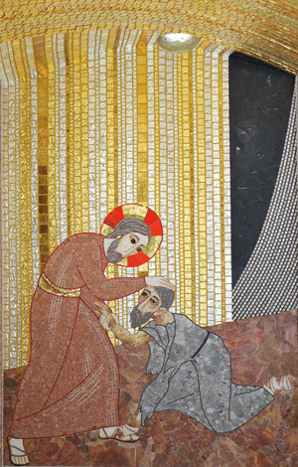

¿Cómo ha crecido tu identidad cristiana a lo largo de tu vida?
¿Qué dificultades, oscuridades, encuentras en tu vida cristiana? (ya vengan del exterior o del interior).
¿Cómo das razón de tu fe (testimonias) en tu entorno? ¿Dar testimonio te ayuda a crecer en la fe?
¿Cómo reaccionan las personas de tu alrededor cuando testimonias tu fe?
¿Qué momentos de encuentro personal con Jesús han marcado tu vida de fe?

Domingo 5º Cuaresma. Yo soy la resurrección y la vida. Juan 11, 1-54.

Y entonces vio la luz.
La luz que entraba
por todas las ventanas de su vida
vio que el dolor precipitó la huida
y entendió que la muerte ya no estaba.

Morir sólo es morir.
Morir se acaba.
morir es una hoguera fugitiva.
Es cruzar una puerta a la deriva
y encontrar lo que tanto se buscaba.

Acabar de llorar y hacer preguntas;
ver el Amor sin enigmas ni espejos;
descansar de vivir en la ternura;
tener la paz, la luz, la casa juntas
y hallar, dejando los dolores lejos,
la Noche-luz tras tanta noche oscura.

José Luis Martín Descalzo

Soy Marta de Betania, la hermana de Lázaro y de María. En cuanto supe que llegaba Jesús, salí con presteza a su encuentro. El diálogo con el Señor fue sincero y abierto. No podía ser menos para quienes éramos discípulos amados (Cfr. Jn 11,5).

Este es el relato del último signo de Jesús. Es el signo en el que el don recibido se parece más al sentido profundo de lo que Jesús es para nosotros. Él que es la Vida y da la vida eterna en la tierra devuelve la vida al discípulo, como promesa de la resurrección futura. Como a Marta de Betania, Jesús se dirige hoy a cada
uno de nosotros para preguntarnos: «¿Crees esto?» (Jn 11,26). Y espera que le demos la respuesta profunda y comprometida de Marta:«Sí, Señor, creo».

Jesús sube a Jerusalén a entregar su vida, dando la Vida a sus discípulos Jn 11,1-16.
Jesús se encuentra con sus discípulos (Marta y María) y se revela como la Resurrección de los muertos y la Vida de los que viven. Jn 11,17-33.
Jesús conmovido por el dominio del Mal y de la muerte, se revela como el Hijo Amado del Padre que hace la voluntad de Dios, para que los discípulos crean, llamando de la muerte a la vida. Jn 11,34-44.
Jesús que ha dado la vida a Lázaro, es condenado a muerte. Jn 11,45-54.

Leyendo el texto:
Fíjate en Jesús y describe todas sus acciones, sus sentimientos y sus relaciones.
Describe la actitud de Marta y María ante Jesús. ¿Qué expresa con su primera palabra a Jesús? ¿Cómo describes su primera confesión de fe? ¿A qué les invita Jesús? ¿Cómo se las manifiesta
¿Cómo se muestra Jesús ante la tumba de Lázaro? ¿Qué hace que Jesús actúe? ¿Qué confirma la resurrección de Lázaro?
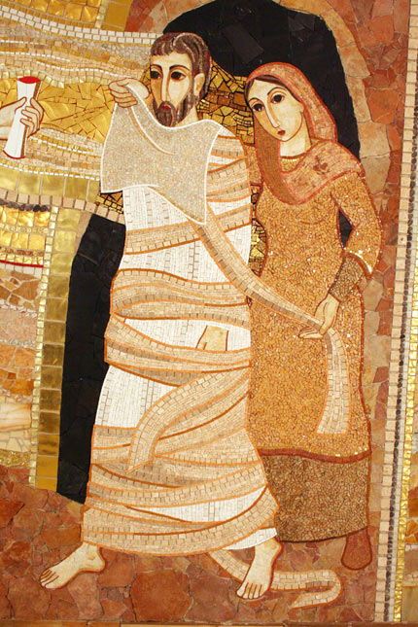
Ahora responde tú/vosotros:
Marta comienza diciendo “Si hubieras estado aquí...´” Puedes completar esa frase con tu propia experiencia ¿Cómo presentas tus necesidades a Jesús?
¿En las pruebas, aumenta nuestra fe?
¿Crees en la resurrección de los muertos?
¿Qué significa para ti qué Jesús es la Vida? ¿De qué Vida habla Jesús?
La unión con el Padre y la conmoción de Jesús nos da la vida Esa es la fuente de la vida. Sal fuera ¿de dónde tienes que salir tú?

